MATEMATIKA 6. A 7. TEDEN: 4. 5. – 8. 5. 2020
Pozdravljeni učenci.
Ta teden bomo nadaljevali z delom v spletni učilnici.
Pred nami je že sedmi teden dela na daljavo. Vesela sem vseh in vsakega, ki se je lotil dela in seveda bolj ali malce manj uspešno rešil naloge.
Prosim, pošiljajte rešene naloge po navodilih!

NAVODILA ZA DELO:
Tista naloga, ki bo označena pri posamezni uri, poslikaj/skeniraj in jo v PDF obliki naloži na primerno mesto v spletni učilnici.
V primeru, da spletne učilnice (še) ne boš uporabljal/a, mi potem še vedno pošlji naloge po elektronski pošti: andreja.berlec@guest.arnes.si
Tvojo aktivnost bom beležila v lastno evidenco oziroma v e-asistentu pod zavihkom »domača naloga«.
Seveda pa mi lahko pišeš tudi, če potrebuješ dodatna pojasnila ali pomoč.
Za zabavo pa lahko na spodnji spletni strani rešuješ naloge iz matematičnih tekmovanj »Kenguru« :
https://www.dmfa.si/Tekmovanja/Kenguru/SpletnoTekmovanje.aspx

Samostojni delovni zvezek za matematiko (SDZ) 3. del:

1. ura (ponedeljek, 4. 5. 2020)

KOT IN OZNAČEVANJE KOTA (stran 72 – 76)

- Napiši naslov v zvezek (stran 72),
- preberi uvodni primer ter dobro preberi razlago rešenih primerov pod naslovom »Mojster reši«,
- v zvezek prepiši poudarke, ki so zapisani v okvirčkih ter preriši spodnji
sliki,
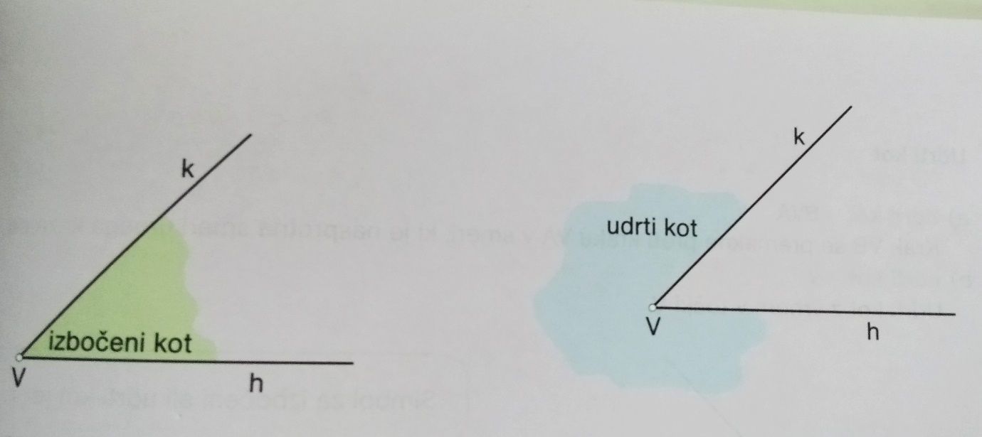

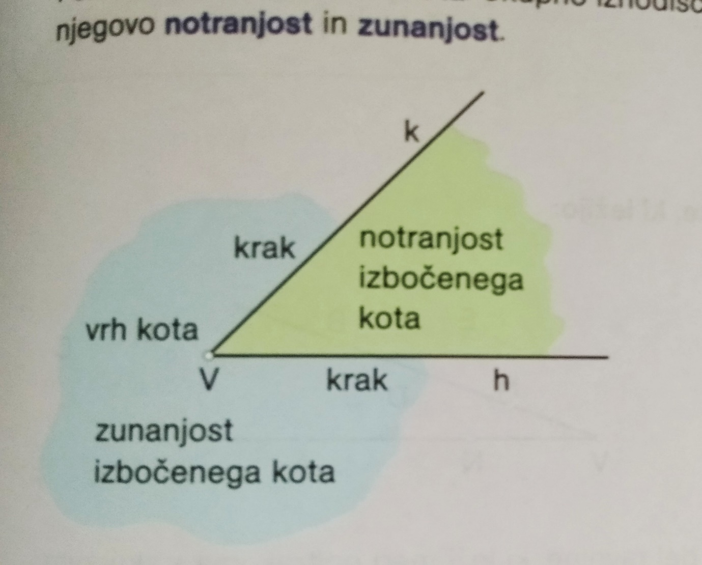
- reši naloge v SDZ 3. del, stran 75 – 76 / naloge 1, 2, 3, 4
(pošlji slike vseh štirih nalog)

e) Za sprotno preverjanje uporabi Rešitve (so zadaj v SDZ).
2. ura (torek, 5. 5. 2020)
KOT IN OZNAČEVANJE KOTA (stran 72 – 76)

a) Reši naloge v SDZ 3. del, stran 75 – 76 / naloge 5. - 8
(pošlji slike vseh štirih nalog)
b) Za sprotno preverjanje uporabi Rešitve (so zadaj v SDZ).

3. ura (četrtek, 7. 5. 2020)
MERJENJE IN NAČRTOVANJE KOTOV (stran 77 – 83)
- Napiši naslov v zvezek (stran 77),
- dobro preberi razlago rešenih primerov pod naslovom »Mojster reši« in zraven uporabljaj geotrikotnik kot je v SDZ
- za merjenje kotov nujno potrebuješ geotrikotnik,
- v zvezek prepiši poudarke, ki so zapisani v okvirčkih
- pozorno poglej video: https://www.youtube.com/watch?v=Nc9n0oo4FBk
- Reši naloge v SDZ 3. del, stran 77 – 83 / naloge 1 - 4
(pošlji slike vseh štirih nalog)
g) Za sprotno preverjanje uporabi Rešitve (so zadaj v SDZ).

4. ura (petek, 8. 5. 2020)

MERJENJE IN NAČRTOVANJE KOTOV (stran 77 – 83)
- Reši naloge v SDZ 3. del, stran 77 – 83 / naloge 5, 6, 7 in 9
(pošlji slike vseh štirih nalog)
b) Za sprotno preverjanje uporabi Rešitve (so zadaj v SDZ).

